磁偏转小型质谱仪中杂质峰的分析

摘要 ：本文对磁偏转小型质谱仪实验中出现的杂质峰现象进行了分析，并讨论了出现杂质峰的原因，最后定量计算了杂质峰的具体来源。

关键词：
质谱仪 杂质峰

- 引言：
质谱仪是利用带电粒子在电磁场中的运动规律，实现按照质荷比进行分离，从而探测物质的组分与含量的实验仪器。本实验采用表面电离型离子源，分析和测量电离能较低的固体样品。本文通过分析实验中产生的杂质峰现象，加深对实验原理和过程的理解。

2.实验原理
质谱仪通常由离子源，质量分析器，离子检测器和数据处理等四大部分组成，如下图。

离子源 |  | 质量  分析器 |  | 离子  检测器 |  | 数据  处理
离子源：
小型质谱仪使用的离子源为表面电离型离子源，它是由宽1.0~1.1mm，厚0.08mm的钼带和离子引出孔组成。固体样品用清洁水调和成浆状后，厚度约0.2mm均匀涂抹在金属钼表面上，当钼带的温度足够高时，样品将分解，并以原子形式发射到空间，而在金属表面被一定浓度的院子所包围，撞击到灼热金属表面上的电子可能发生电离，并在金属表面附近形成一定浓度的原子，离子和电子的平衡态。若在离子引出孔板上加负电压V，则正离子能通过引出孔而进入分析区。为了提高离子的引出效率，在金属带的两侧置有两块偏转电极，分别施加不同的负电压，可将粒子汇聚通过引出孔，以获得较大的离子流。
磁偏转分析室
通过出射缝的离子以速度v进入与其相垂直的磁场B，则以半径R作圆周运动，即有m/q=B²R²/2V.
很明显，若磁场B和加速电压V固定，则m/q正比于R2，不同质荷比的粒子在空间具有不同的轨道而被分离开来；若采用多电极检测系统可同时进行多组分分析；若B,R固定，则m/q正比于1/V，因此只要改变加速电压V，便可在固定的接收缝上观察到不同质荷比的粒子，这种采用可变的电磁场使不同质荷比的粒子按空间或时间分离的方法称为动态分析法。
离子流检测器
离子流检测器是由一个角型接收器和一个接收缝组成，出射缝，磁场和接收缝对称安置，从偏转分析室出来的离子流，会聚后经接收缝到达接收器形成离子流。再用微电流放大器测量粒子流，并输入到记录仪的y端，加速电压V左右扫描电压接到记录仪的x端。

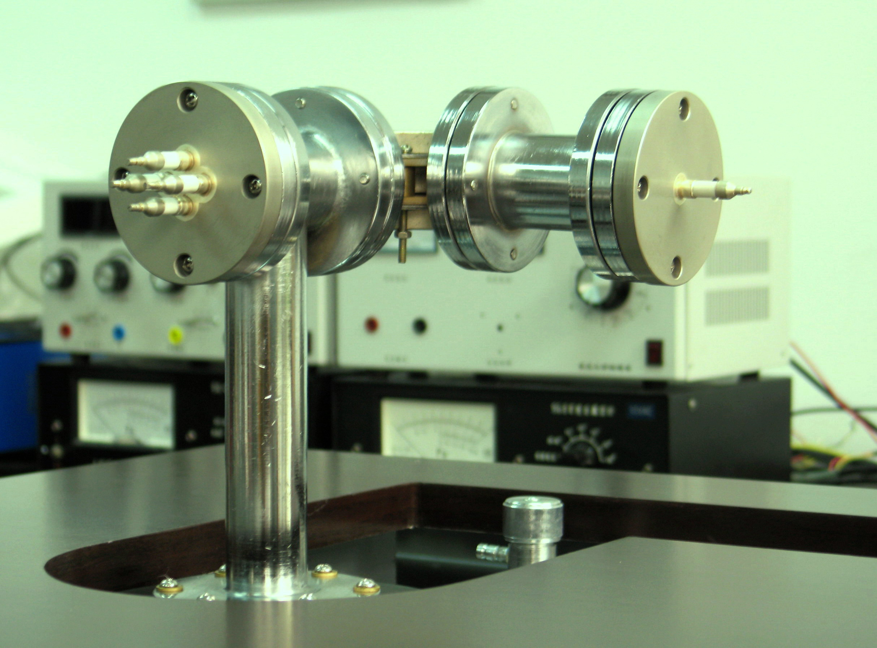

3..实验内容：

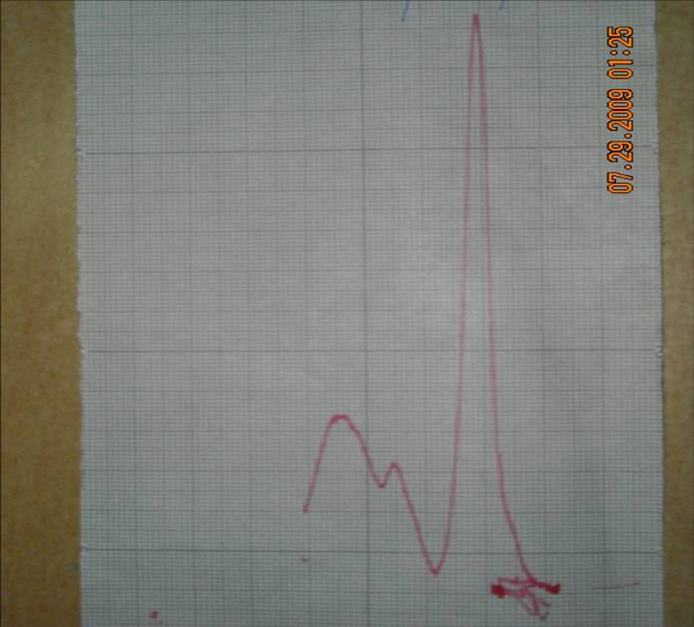
- 这次实验总共做了三次。第一次只做出来了³⁹K(即所谓的“大峰”)，而没有做出来⁴¹K（即所谓的“小峰”）。三次所得的实验结果如下：

第一次实验结果

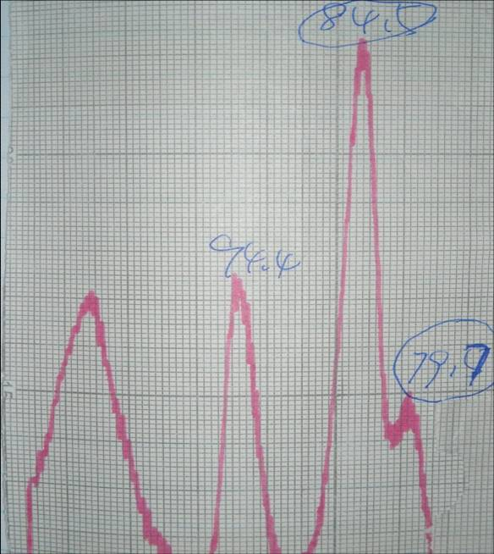

第二次试验结果

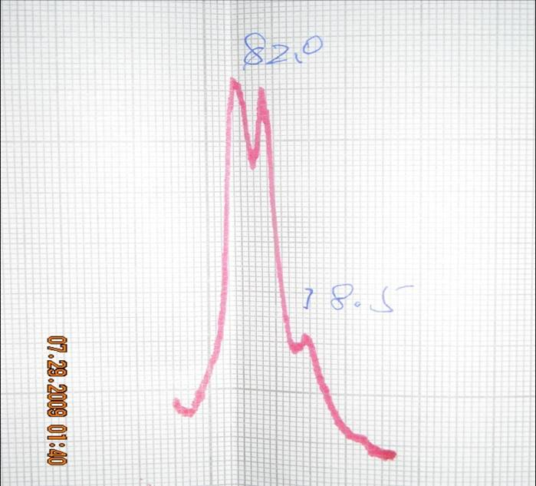

第三次试验结果

在这三次实验中，所用实验仪器都是#4仪器，在实验开始前能改变的变量是主狭缝宽度，第一次主狭缝宽度是0.40mm，第二次是0.35mm，第三次是0.30mm。从实验结果中可以看出来， 测出小峰的第三次实验参数最佳。
从这三次实验结果我们可以看到，都有杂质峰的出现，特别是第二次实验结果，从图中我们可以看出来，所得到的几个峰值都没有办法确定为所要测得的³⁹K和⁴¹K的峰值。几乎都可以判定为杂质峰。
- 定性分析——第二次实验结果
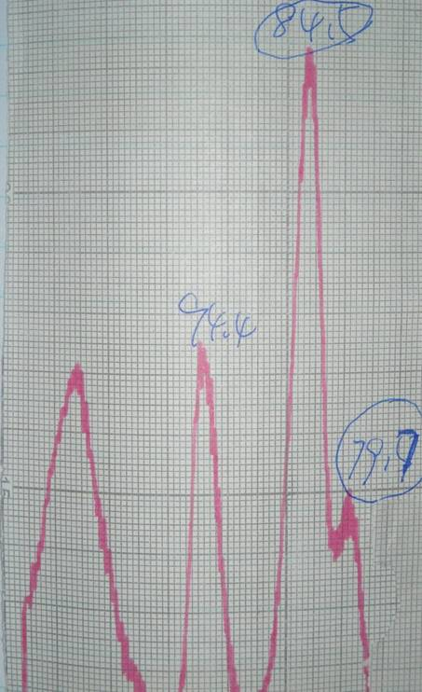
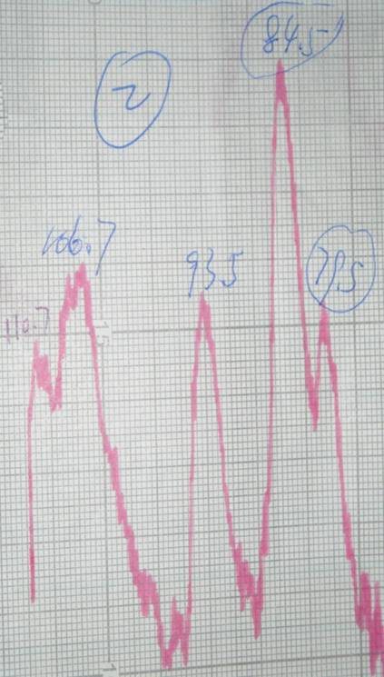
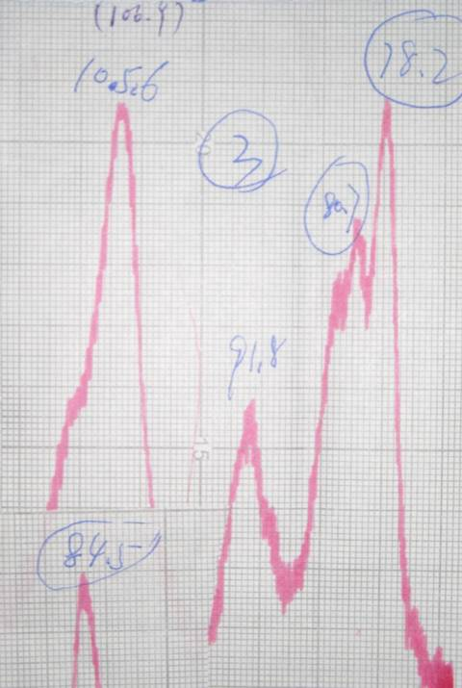
在第二次实验过程中，我们发现这种现象，刚开始出现的小峰会慢慢的“长大”，所以，这就造成了一个后果是，在开始时所认为的³⁹K和⁴¹K峰都已经测量出来的一个结论，全是错误的。按照时间的先后顺序先后出现了以下三个质谱图
图1 图2 图3
从我们来分析杂质峰产生的原因
首先，可能是在实验过程中由于受到污染而造成的。在这次实验过程中，可能的污染来源有空气，尽管在偏转室中是高真空，但仍然存在大量的气体分子，O₂，N₂，这些气体分子在加热的过程中可能会逐渐的电离，产生N₂²⁺等离子。其次是“O”型圈涂抹的油脂，里面含有的分子会在抽取真空的过程中进入磁偏转室，从而造成污染。
其次，我们知道，在实验过程中，钼带与氯化钾也可能因为相互作用而产生新的物质，例如[KMO]⁴⁺等。从这三张图中我们可以看出来，丰度变大意味着相对含量的增多，因此，我们可以断定先前所认为的“小峰”应该是在实验中新产生的物质，该物质随着实验的进行而逐渐增多。当然，林逸华同学提出这样一个看法，可能不是“小峰”长高了，而是因为随着实验的进行，氯化钾的含量在减少，这时实验人可能调节纵轴的灵敏度从而使图像更明显，因此，看起来好像是“小峰”长大了，实际上是³⁹K的峰变弱了。针对这个问题，我仔细回想了实验过程，发现我没有动过其他的实验参数，在调出来峰值的时候。

- 定量分析——第三次实验结果

该图片只是其中的一幅，因为数据很少，所以改用另外一张的数据。
峰 | 扫描电压/V
1 | 101.4
2 | 85
3（³⁹K） | 81.6
4(⁴¹K) | 77.0

其中，第三，第四个峰分别是³⁹K，⁴¹K,设原子量与价态数之比为n，第一个峰为n1，第二个峰为n2.则有公式m/q=B²R²/2V.。³⁹K和⁴¹K的原子量和价态数之比分别为39和41，则原子量与价态数之比n与扫描电压V的倒数的关系是
n=2731.8/V+5.5
所以，n1=37.6，n2=32.4.
对于可能的杂质有：MO¹⁺(n=96),MO²⁺（n=48）,MO³⁺（⁺n=32），[KMO]⁴⁺（n=33.7）
由于空气分子含量相对很少，所以不考虑空气的影响。
可以看出来，n2可能是MO³⁺或者是[KMO]⁴⁺,而n1不能确定。

4.实验结论
- 实验中存在的杂质峰是因为存在污染源或是源与衬底的相互作用。
- 做实验的过程中一定要慎重，得出结论更是要谨慎！

5.致谢
感谢实验过程中姚红英老师和汪老师的帮助，感谢我的合作者王哲雅同学的合作和讨论，感谢在口头报告时林逸华同学的建议。

6.参考文献
[1] 戴道宣 戴乐山等《近代物理实验》
[2] http://phylab.fudan.edu.cn/doku.php?id=exp:massspec

